
Туризм саласындағы мемлекеттік көрсетілетін қызметтер регламенттерін бекіту туралы
Күшін жойған
Жамбыл облысы әкімдігінің 2015 жылғы 10 тамыздағы № 194 қаулысы. Жамбыл облысы Әділет департаментінде 2015 жылғы 10 қыркүйекте № 2758 болып тіркелді. Күші жойылды - Жамбыл облысы әкімдігінің 2018 жылғы 14 мамырдағы №87 қаулысымен
Ескерту. Күші жойылды - Жамбыл облысы әкімдігінің 14.05.2018 № 87 (алғаш ресми жарияланғаннан күнінен кейін күнтізбелік он күн өткен соң қолданысқа енгізіледі) қаулысымен.
РҚАО-ның ескертпесі.
Құжаттың мәтінінде түпнұсқаның пунктуациясы мен орфографиясы сақталған.
"Қазақстан Республикасында жергілікті мемлекеттік басқару және өзін-өзі басқару туралы" Қазақстан Республикасының 2001 жылғы 23 қаңтардағы Заңына және "Мемлекеттік көрсетілетін қызметтер туралы" Қазақстан Республикасының 2013 жылғы 15 сәуірдегі Заңына сәйкес Жамбыл облысының әкімдігі ҚАУЛЫ ЕТЕДІ:
1. Қоса беріліп отырған:
1) "Туристік операторлық қызметті (туроператорлық қызмет) жүзеге асыруға лицензия беру" мемлекеттік көрсетілетін қызмет регламенті;
2) "Туристік ақпаратты, оның ішінде туристік әлеует, туризм объектілері мен туристік қызметті жүзеге асыратын тұлғалар туралы ақпаратты беру" мемлекеттік көрсетілетін қызмет регламенті бекітілсін".
Ескерту. 1 тармаққа өзгерістер енгізілді – Жамбыл облыстық әкімдігінің 08.02.2016 № 39 қаулысымен (алғашқы ресми жарияланған күнінен кейін күнтізбелік 10 күн өткен соң қолданысқа енгізіледі).
2. "Жамбыл облысы әкімдігінің кәсіпкерлік және индустриалды-инновациялық дамыту басқармасы" коммуналдық мемлекеттік мекемесі заңнамада белгіленген тәртіппен:
1) осы қаулының әділет органдарында мемлекеттік тіркелуін;
2) осы қаулының мемлекеттік тіркеуден өткеннен кейін он күнтізбелік күн ішінде оны ресми жариялауға мерзімді баспа басылымдарына және "Әділет" ақпараттық-құқықтық жүйесіне жолдауды;
3) осы қаулының Жамбыл облысы әкімдігінің интернет-ресурсында орналастырылуын қамтамасыз етсін.
3. Күші жойылды деп танылсын:
1) "Туристік ақпаратты, оның ішінде туристік әлеует, туризм объектілері және туристік қызметті жүзеге асыратын тұлғалар туралы ақпарат беру" мемлекеттік көрсетілетін қызмет регламентін бекіту туралы" Жамбыл облысы әкімдігінің 2014 жылғы 24 сәуірдегі № 139 қаулысының (Нормативтiк құқықтық актiлерді мемлекеттік тіркеу тізілімінде № 2234 болып тіркелген, 2014 жылдың 12 маусымында "Ақ жол" газетінде жарияланған);
2) "Жамбыл облысы әкімдігінің кейбір қаулыларына өзгерістер мен толықтырулар енгізу туралы" 2014 жылғы 30 қазандағы № 304 қаулысының (Нормативтiк құқықтық актiлерді мемлекеттік тіркеу тізілімінде № 2394 болып тіркелген, 2014 жылдың 13 желтоқсанында "Ақ жол" газетінде жарияланған).
4. Осы қаулының орындалуын бақылау облыс әкімінің орынбасары Т.Жанкеге жүктелсін.
5. Осы қаулы әділет органдарында мемлекеттік тіркелген күннен бастап күшіне енеді және оның алғашқы ресми жарияланған күнінен кейін күнтізбелік он күн өткен соң қолданысқа енгізіледі.
Облыс әкімі | К. Көкрекбаев
Жамбыл облысы әкімдігінің
2015 жылғы "10" тамыздағы
№ 194 қаулысымен бекітілген
"Туристік операторлық қызметті (туроператорлық қызмет) жүзеге асыруға лицензия беру" мемлекеттік көрсетілетін қызмет регламенті
Ескерту. Регламент жаңа редакцияда – Жамбыл облыстық әкімдігінің 28.03.2016 № 86 қаулысымен (алғашқы ресми жарияланған күнінен кейін күнтізбелік 10 күн өткен соң қолданысқа енгізіледі).
1. Жалпы ережелер
1. "Туристік операторлық қызметті (туроператорлық қызмет) жүзеге асыруға лицензия беру" мемлекеттік көрсетілетін қызметі (бұдан әрі – мемлекеттік көрсетілетін қызмет) Қазақстан Республикасы Инвестициялар және даму министрінің 2015 жылғы 28 сәуірдегі № 495 бұйрығымен (Нормативтік құқықтық актілерді мемлекеттік тіркеу тізілімінде № 11578 болып тіркелген) бекiтiлген "Туристік операторлық қызметті (туроператорлық қызмет) жүзеге асыруға лицензия беру" мемлекеттiк көрсетілетін қызмет стандартына (бұдан әрі – стандарт) сәйкес "Жамбыл облысы әкімдігінің кәсіпкерлік және индустриалды-инновациялық дамыту басқармасы" коммуналдық мемлекеттік мекемесімен (бұдан әрі – көрсетілетін қызметті беруші) көрсетіледі.
2. Өтінімді қабылдау және мемлекеттік қызметті көрсету нәтижесін беру:
1) "Азаматтарға арналған үкімет" мемлекеттік корпорациясы" коммерциялық емес акционерлік қоғамы (бұдан әрі – Мемлекеттік корпорация);
2) www.egov.kz, www.elicense.kz "электрондық үкiмет" веб-порталы (бұдан әрі - портал) арқылы жүзеге асырылады.
Мемлекеттiк қызмет көрсету нысаны: электрондық (ішінара автоматтандырылған) және (немесе) қағаз жүзінде.
3. Мемлекеттiк қызмет көрсету нәтижесi: туристік операторлық қызметке (туроператорлық қызметке) лицензия, лицензияны қайта рәсімдеу, лицензияның телнұсқасы, не осы мемлекеттік көрсетілетін қызмет стандартының 10-тармағында көзделген жағдайлар мен негіздер бойынша мемлекеттік қызметті көрсетуден бас тарту туралы дәлелді жауап.
Мемлекеттік қызмет көрсету нәтижесін беру нысаны: электрондық.
Туроператорлық қызметке лицензия алу, лицензияны қайта рәсімдеу, лицензия телнұсқасын қағаз тасығышта алу үшін өтініш білдірген жағдайда мемлекеттік қызмет көрсету нәтижесі электрондық форматта рәсімделіп, басып шығарылады, көрсетілетін қызметті берушінің уәкілетті адамының мөрімен және қолымен расталады. Порталда мемлекеттік қызмет көрсету нәтижесі көрсетілетін қызметті берушінің уәкілетті адамының электрондық цифрлық қолтаңбасымен қол қойылған электрондық құжат түрінде "жеке кабинетке" жіберіледі.
2. Көрсетілетін қызметті берушінің құрылымдық бөлімшелерінің (қызметкерлерінің) мемлекеттік қызметті көрсету процесіндегі іс-қимылдар тәртібін сипаттау
4. Мемлекеттік қызметті көрсету бойынша рәсімді (іс-қимылдарды) бастаудың негізі көрсетілетін қызметті алушының немесе нотариалды куәландырылған сенімхаты бойынша оның өкілінің құжаттары немесе көрсетілетін қызметті алушының стандарттың 9 тармағына сәйкес электрондық сұранымы болып табылады.
5. Мемлекеттік қызметті көрсету процесінің құрамына кіретін әрбір рәсімнің (әрекеттердің) мазмұны, оны орындау ұзақтығы:
1) көрсетілетін қызметті беруші кеңсесінің қызметкері 15 (он бес) минут ішінде портал арқылы келіп түскен, Мемлекеттік корпорация арқылы ұсынылған құжаттарды қабылдап, тіркейді және көрсетілетін қызметті берушінің басшысына жолдайды;
2) көрсетілетін қызметті берушінің басшысы 15 (он бес) минут ішінде бұрыштамасын толтырып, жауапты орындаушыға жолдайды;
3) жауапты орындаушы көрсетілетін қызметті алушының құжаттарының лицензия беру, лицензияны қайта рәсімдеу, лицензияның телнұсқасын беру шарттарына қойылған талаптарға сәйкестігін (лицензияны беру – 14 (он төрт) жұмыс күнінен кешіктірмей, лицензияны қайта ресiмдеу – 2 (екі) жұмыс күні ішінде, лицензияның телнұсқасын беру – 1 (бір) жұмыс күні ішінде) қарастырады немесе 2 (екі) жұмыс күні ішінде белгілі бір себептерге байланысты мемлекеттік қызметтің көрсетілмейтіні туралы дәлелді жауап әзірлеп, мемлекеттік қызмет көрсету нәтижесін көрсетілетін қызметті берушінің басшысына қол қоюға жолдайды;
4) көрсетілетін қызметті берушінің басшысы мемлекеттік көрсетілетін қызмет нәтижесіне қол қояды, әрі қарай кеңсеге жолдайды;
5) кеңсе қызметкері мемлекеттік көрсетілетін қызмет нәтижесін тіркейді және оны www.elicense.kz порталына орналастырады.
3. Көрсетілетін қызмет берушінің құрылымдық бөлімшелерінің (қызметкерлерінің) мемлекеттік қызметті көрсету процесіндегі өзара іс-қимыл тәртібін сипаттау
6. Мемлекеттік қызметті көрсету процесіне қатысатын көрсетілетін қызметті берушінің құрылымдық бөлімшелерінің (қызметкерлерінің) тізбесі:
1) көрсетілетін қызметті беруші кеңсесінің қызметкері;
2) көрсетілетін қызметті берушінің басшысы;
3) көрсетілетін қызметті берушінің жауапты орындаушысы.
7. Көрсетілетін қызмет берушінің құрылымдық бөлімшелері арасындағы рәсімдердің (әрекеттердің) дәйектілігін сипаттау:
1) көрсетілетін қызметті беруші кеңсесінің қызметкері 15 (он бес) минут ішінде портал арқылы келіп түскен, Мемлекеттік корпорация арқылы ұсынылған құжаттарды қабылдап, тіркейді және көрсетілетін қызметті беруші басшысының қарауына бағытталады;
2) көрсетілетін қызметті берушінің басшысы 15 (он бес) минут ішінде бұрыштамасын толтырып, құжаттарды жауапты орындаушыға жолдайды;
3) жауапты орындаушы көрсетілетін қызметті алушының құжаттарының лицензия беру, қайта рәсімдеу, лицензия телнұсқасын беру шарттарында, қойылған талапқа сәйкестігін қарап, дайындайды (лицензия беру – 14 (он төрт) жұмыс күнінен кешіктірмей, қайта рәсімдеу – 2 (екі) жұмыс күні ішінде, лицензия телнұсқасын беру – 1 (бір) жұмыс күні ішінде) немесе 2 (екі) жұмыс күні ішінде белгілі бір себептерге байланысты мемлекеттік қызметтің көрсетілмейтіні туралы дәлелді жауап әзірлеп, мемлекеттік қызмет көрсету нәтижесін көрсетілетін қызметті берушінің басшысына қол қоюға жолдайды;
4) көрсетілетін қызметті берушінің басшысы мемлекеттік көрсетілетін қызмет нәтижесіне қол қояды, әрі қарай кеңсеге жолдайды;
5) кеңсе қызметкері мемлекеттік көрсетілетін қызмет нәтижесін тіркейді және оны порталға орналастырады.
4. Мемлекеттік корпорациямен және (немесе) өзге де көрсетілетін қызметті берушілермен өзара іс-қимыл тәртібін, сондай-ақ мемлекеттік қызметті көрсету процесінде ақпараттық жүйелерді пайдалану тәртібін сипаттау
8. Көрсетілетін қызметті алушысының сұранысын өңдеу ұзақтығы мен Мемлекеттік корпорацияға жүгіну тәртіптерінің сипаттамасы:
көрсетілетін қызметті алушы қызметті алу үшін Мемлекеттік корпорацияның қызметіне тіркеу жүргізілген орнына сәйкес жүгінеді:
1-үдеріс – Мемлекеттік корпорация қызметкерінің мемлекеттік көрсетілетін қызметті көрсету үшін "Мемлекеттік корпорацияның интеграцияланған ақпараттық жүйесі" ақпараттық жүйесіне логинді және парольді енгізуі;
2-үдеріс – Мемлекеттік корпорация қызметкерінің өтінішке қол қойған жеке тұлғаны сәйкестендіруі;
3-үдеріс – Мемлекеттік корпорация қызметкерінің қызметті таңдап, осы регламентте көрсетілген мемлекеттік қызметті көрсету үшін экранға сұраныс нысанын шығаруы және көрсетілетін қызметті алушының деректерін енгізуі;
4-үдеріс – Мемлекеттік корпорация қызметкерінің электрондық үкімет шлюзі арқылы сұранысты жеке тұлғалардың мемлекеттік деректер базасына немесе заңды тұлғалардың мемлекеттік деректер базасына мемлекеттік көрсетілетін қызметті алушы туралы деректерді жолдауы;
1-шарт – жеке тұлғалардың мемлекеттік деректер базасында/заңды тұлғалардың мемлекеттік деректер базасында көрсетілетін қызметті алушы туралы деректердің бар екендігін тексеру;
5-үдеріс – жеке тұлғалардың мемлекеттік деректер базасында/заңды тұлғалардың мемлекеттік деректер базасында көрсетілетін қызметті алушы туралы деректердің жоқтығына байланысты деректерді алу мүмкіндігінің жоқтығы туралы хабар қалыптастыру;
6-үдеріс – Мемлекеттік корпорация қызметкерінің мемлекеттік көрсетілетін қызметті алушыдан ақпараттық жүйелерде қамтылған заңмен қорғалған құпияны құрайтын мәліметтерді қолдануға жазбаша келісімін алуы, егер өзге шарттар Қазақстан Республикасы Заңдарымен көзделмесе;
2-шарт – өтініштің дұрыс толтырылуы және Мемлекеттік корпорацияның интеграцияланған ақпараттық жүйесіндегі тізімге сәйкес ұсынылған құжаттар топтамасының толықтығы;
7-үдеріс – Мемлекеттік корпорация қызметкерінің мемлекеттік көрсетілетін қызметті алушы ұсынған құжаттар топтамасы толық болмаған жағдайда құжаттарды қабылдаудан бас тарту туралы қолхат беруі;
8-үдеріс – Мемлекеттік корпорация қызметкерінің көрсетілетін қызметті алушы ұсынған құжаттар тізімін Мемлекеттік корпорацияның интеграцияланған ақпараттық жүйесіне енгізуі, құжаттарды сканерлеуі, сұраныс нысанына оларды тіркеуі, сондай-ақ, мемлекеттік қызметті алушының жазбаша түрде берілген келісімінің негізінде, қызметтік мақсатта қолдану үшін берілген электрондық цифрлық қолтаңбасымен электрондық құжаттар нысанындағы құжаттардың түп нұсқасын (көшірмесін), көрсетілетін қызметті алушының сұранысын тіркеуі;
9-үдеріс – Мемлекеттік корпорация қызметкерінің көрсетілетін қызметті алушыдан қажетті құжаттарды қабылдағаны туралы Мемлекеттік корпорацияның интеграцияланған ақпараттық жүйесінде иеленген штрих-коды бар қолхат беруі;
10-үдеріс – Мемлекеттік корпорация қызметкерінің көрсетілетін қызметті берушіге электрондық нысандағы құжаттар көшірмесін қызметтік мақсатта қолдану үшін оған берілген электрондық цифрлық қолтаңбасымен куәландырылған құжаттар топтамасын электрондық үкімет шлюзі арқылы "Е-лицензиялау" мемлекеттік деректер базасы" ақпараттындыру жүйесіне олардың рұқсаттама беру талаптары мен шарттарына сәйкестігін қарастыру үшін жолдауы.
Мемлекеттік көрсетілетін қызметті көрсету үшін мемлекеттік көрсетілетін қызметті берушіге қажетті ақпараттар және құжаттар тізімі Стандарттың 9 тармағында көрсетілген.
Мемлекеттік корпорация қызметіне жүгінген кезде мемлекеттік көрсетілетін қызметті көрсетуде ақпараттық жүйелердің функционалдық өзара әрекет ету диаграммасы осы регламенттің 1 – қосымшасында көрсетілген.
9. Мемлекеттік көрсетілетін қызметті алушы мен мемлекеттік көрсетілетін қызметті берушінің портал арқылы мемлекеттік қызметті көрсету рәсімдерінің (іс-әрекеттерінің) жүйеліліктері мен жүгіну тәртіптерінің сипаттамасы:
1) қызметті беруші рәсімдерінің (іс-әрекеттерінің) жүйелілік сипаттамасы:
1-үдеріс – мемлекеттік көрсетілетін қызметті беруші қызметкерінің мемлекеттік қызметті көрсету үшін "Е-лицензиялау" мемлекеттік деректер базасы" ақпараттандыру жүйесіне логинді және парольді енгізуі;
1-шарт – мемлекеттік көрсетілетін қызметті беруші қызметкерінің "Е-лицензиялау" мемлекеттік деректер базасы" ақпараттандыру жүйесінде тіркелгендігі туралы деректердің дұрыстығын логині және паролі арқылы тексеруі;
2-үдеріс – мемлекеттік көрсетілетін қызметті беруші қызметкерінің деректерінде қателіктің болуына байланысты авторизациялаудан бас тарту туралы "Е-лицензиялау" мемлекеттік деректер базасы" ақпараттандыру жүйесінде хабарламаның қалыптасуы;
3-үдеріс – мемлекеттік көрсетілетін қызметті беруші қызметкерінің осы регламентте көрсетілген қызметтерді таңдауы, қызметті көрсету үшін сұраным нысанын экранға шығару және мемлекеттік көрсетілетін қызметті беруші қызметкерінің мемлекеттік көрсетілетін қызметті алушының деректерін енгізуі;
4-үдеріс – мемлекеттік көрсетілетін қызметті беруші қызметкерінің электрондық үкімет шлюзы арқылы сұранысты жеке тұлғалардың мемлекеттік деректер базасына/заңды тұлғалар мемлекеттік деректер базасына мемлекеттік көрсетілетін қызметті алушы туралы деректерді жолдауы;
2-шарт – жеке тұлғалардың мемлекеттік деректер базасында/заңды тұлғалар мемлекеттік деректер базасында көрсетілетін қызметті алушы туралы деректердің бар екендігін тексеруі;
5-үдеріс – жеке тұлғалардың мемлекеттік деректер базасында/заңды тұлғалар мемлекеттік деректер базасында мемлекеттік көрсетілетін қызметті алушы туралы деректердің жоқтығына байланысты деректерді алу мүмкіндігінің жоқтығы туралы хабар қалыптастыруы;
6-үдеріс – мемлекеттік көрсетілетін қызметті беруші қызметкерінің қағаз жүзінде құжаттардың барлығы туралы сұранымның бөлігін толтырып, көрсетілетін қызметті алушы ұсынған қажетті құжаттарды сканерлеп, сұраным нысанына бекітуі;
7-үдеріс – "Е-лицензиялау" мемлекеттік деректер базасы" ақпараттандыру жүйесінде сұранымды тіркеп, "Е-лицензиялау" мемлекеттік деректер базасы" ақпараттандыру жүйесінде қызметтерді өңдеуі;
8-үдеріс – мемлекеттік көрсетілетін қызметті берушінің мемлекеттік көрсетілетін қызметті алушының лицензия беру талаптарына және шарттарына сәйкестігін тексеруі;
9-үдеріс – мемлекеттік көрсетілетін қызметті алушының мемлекеттік көрсетілетін қызметті көрсетудің нәтижесін алуы;
2) көрсетілетін қызметті алушының рәсімдерінің (іс-әрекеттерінің) жүйеліліктері мен жүгіну тәртіптерінің сипаттамасы:
1-үдеріс – көрсетілетін қызметті алушы мемлекеттік қызметті алу үшін порталда логинді және парольді енгізуі;
1-шарт – көрсетілетін қызметті алушы порталда тіркелгендігі туралы деректердің дұрыстығын логині (жеке сәйкестендіру нөмері немесе бизнес сәйкестендіру нөмірі) және паролі арқылы тексеруі;
2-үдеріс – порталдың көрсетілетін қызметті алушының деректерінде қателіктің болуына байланысты авторизациялаудан бас тарту туралы хабарламаны қалыптастыруы;
3-үдеріс – көрсетілетін қызметті алушының осы регламентте көрсетілген қызметтерді таңдауы, қызметті көрсету үшін сұраным нысанын экранға шығаруы және көрсетілетін қызметті алушының сұраным нысанына қажетті құжаттарды электрондық түрде тіркеп, нысандардың (деректерді енгізу) құрылымдары мен форматтық талаптарын ескере отырып, оны толтыруы;
4-үдеріс – сұраным куәлігі (жазылуы) үшін көрсетілетін қызметті алушының электрондық цифрлық қолтаңбасымен тіркеу куәлігін таңдауы;
5-үдеріс – мемлекеттік көрсетілетін қызметті алушының мемлекеттік көрсетілетін қызметті көрсетуде толтырылған сұраныстарының (енгізілген деректерінің) электрондық цифрлық қолтаңбасы арқылы куәландырылуы (жазылуы);
6-үдеріс – "Е-лицензиялау" мемлекеттік деректер базасы" ақпараттандыру жүйесінде электрондық құжатты тіркеуі (мемлекеттік көрсетілетін қызметті алушының сұранымы) және "Е-лицензиялау" мемлекеттік деректер базасы" ақпараттандыру жүйесінде сұранымды өндеуі;
7-үдеріс – мемлекеттік көрсетілетін қызметті беруші мемлекеттік көрсетілетін қызметті алушыға лицензия беру талаптарына және шарттарына сәйкестігін тексеруі;
8-үдеріс – мемлекеттік көрсетілетін қызметті алушының мемлекеттік көрсетілетін қызметті көрсетудің нәтижесін алуы.
Электрондық үкімет порталы арқылы мемлекеттік қызметті көрсету бойынша іске қосылған ақпараттық жүйелерінің функционалдық өзара іс-қимылы графикалық диаграммасы осы регламенттің 2-қосымшасында көрсетілген.
5. Қорытынды ережелер
10. Мемлекеттік көрсетілетін қызметті көрсету үдерісінде рәсімдердің (іс-қимылдардың) дәйектілігін, қызмет берушінің құрылымдық бөлімшелерінің (қызметкерлерінің) өзара іс-қимылының толық сипаттамасы, сондай-ақ, "электрондық үкімет" веб-порталы, мемлекеттік корпорацияларымен өзара іс-қимыл тәртібінің сипаттамасы осы регламенттің 3-қосымшасына сәйкес мемлекеттік қызметті көрсетудің бизнес-процестерінің анықтағышында көрсетіледі. Мемлекеттік қызмет көрсетудің бизнес-процестерінің анықтағышы көрсетілетін қызметті берушінің интернет-ресурсында орналасқан.
"Туристік операторлық қызметті
(туроператорлық қызмет) жүзеге
асыруға лицензия беру"
мемлекеттік көрсетілетін
қызмет регламентіне
1-қосымша
"Азаматтарға арналған үкімет" мемлекеттік корпорациясына жүгінген кезде мемлекеттік қызметті көрсетуде ақпараттық жүйелердің функционалдық өзара әрекет ету диаграммасы

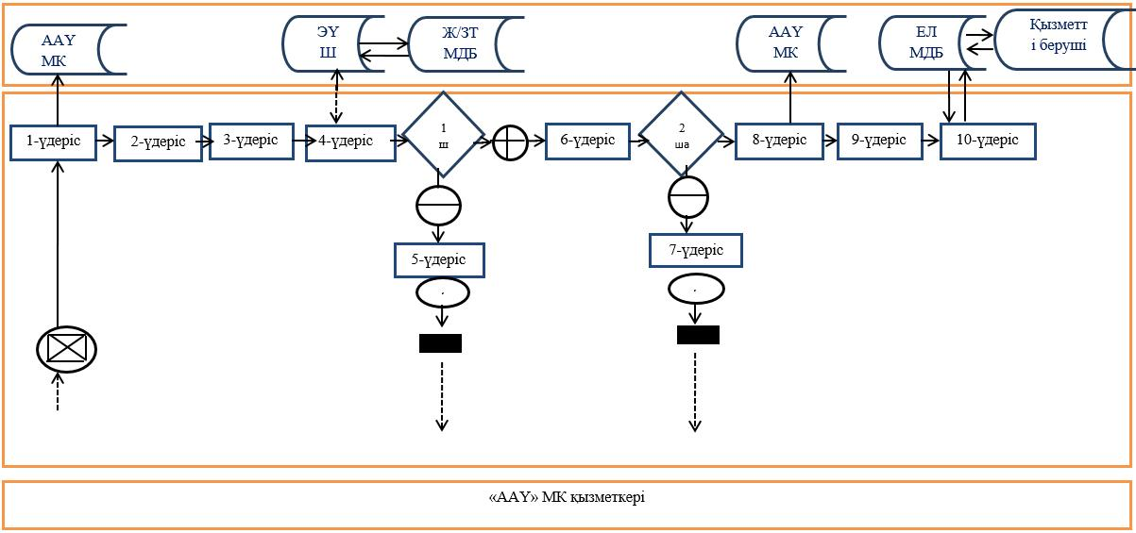

Шартты белгілер:

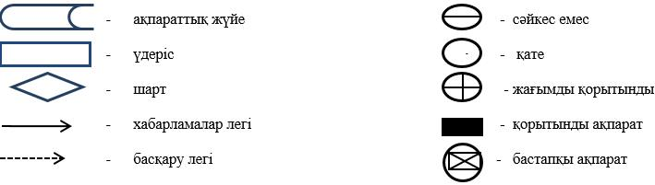

ЕЛ МДБ АЖ – "Е-лицензиялау" мемлекеттік деректер базасы" ақпараттандыру жүйесі
ЭҮШ – электрондық үкімет шлюзі
ЗТ МДБ – заңды тұлғалардың мемлекеттік деректер базасы
ЖТ МДБ – жеке тұлғалардың мемлекеттік деректер базасы
ААҮ МК ИАЖ – "Азаматтарға арналған үкімет" мемлекеттік корпорациясы интеграцияланған ақпараттық жүйесі.
"Туристік операторлық қызметті
(туроператорлық қызмет) жүзеге
асыруға лицензия беру"
мемлекеттік көрсетілетін
қызмет регламентіне
2-қосымша
ЭҮП арқылы мемлекеттік қызметті көрсету бойынша іске қосылған ақпараттық жүйелерін функционалдық өзара іс-қимылы графикалық нысанының диаграммасы

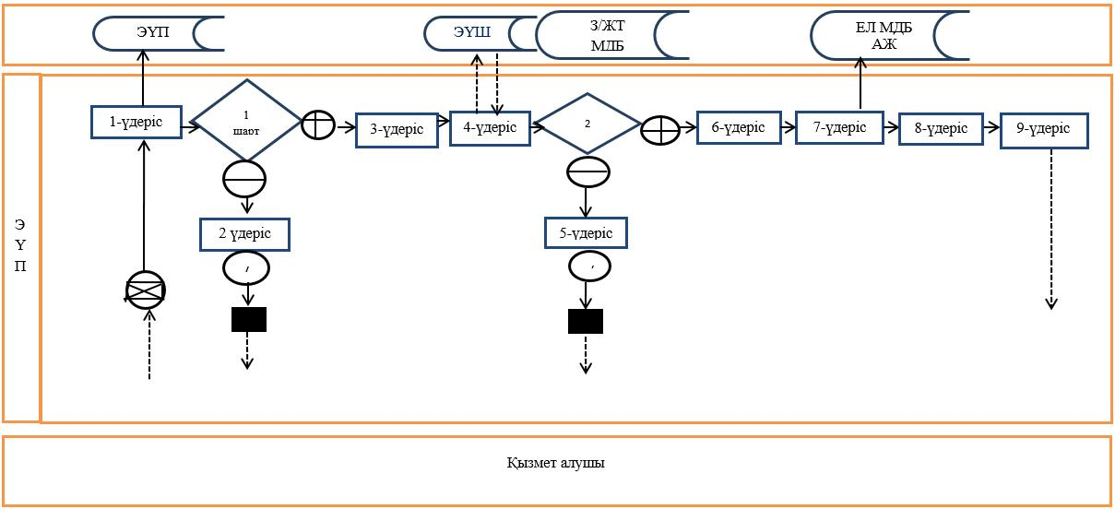

Шартты белгілер:

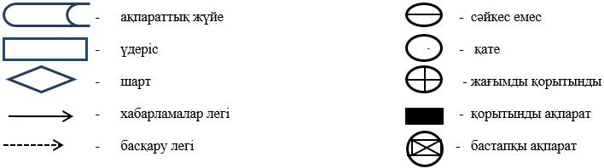
ЕЛ МДБ АЖ – "Е-лицензиялау" мемлекеттік деректер базасы" ақпараттандыру жүйесі
ЭҮШ – электрондық үкімет шлюзі
ЗТ МДБ – заңды тұлғалардың мемлекеттік деректер базасы
ЖТ МДБ – жеке тұлғалардың мемлекеттік деректер базасы
"Туристік операторлық қызметті
(туроператорлық қызмет)
жүзеге асыруға лицензия беру"
мемлекеттік көрсетілетін қызмет
регламентіне 3-қосымша
"Туристік операторлық қызметті (туроператорлық қызмет) жүзеге асыруға лицензия беру" мемлекеттік қызметті көрсетудің бизнес-процестерінің анықтағышы

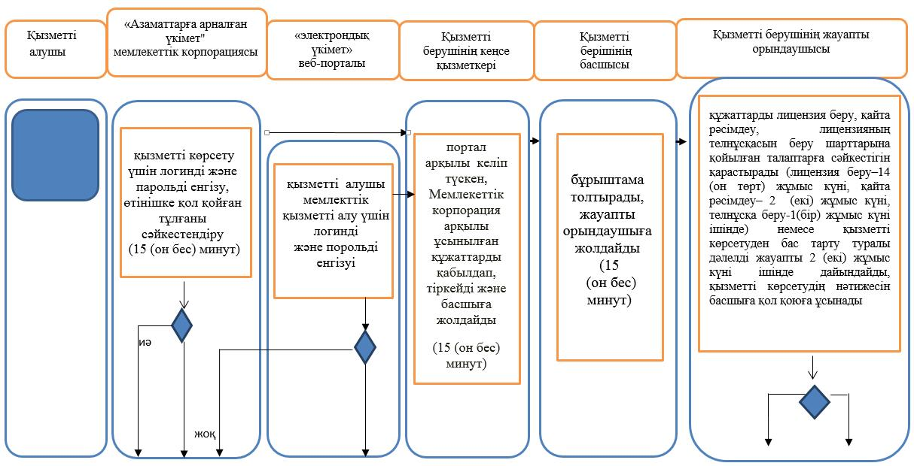

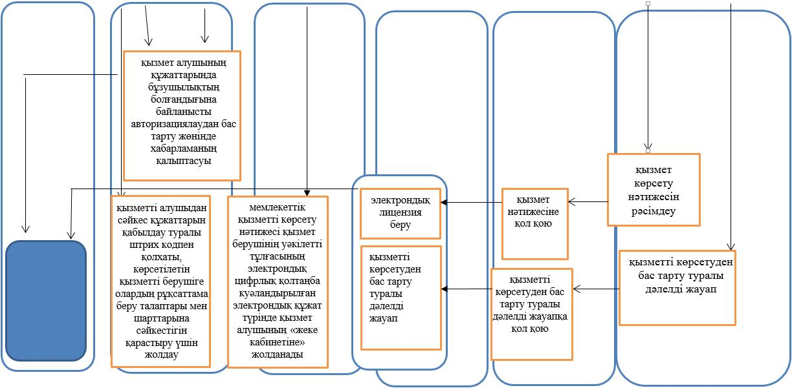

Шартты белгілер:

Жамбыл облысы әкімдігінің
2015 жылғы "10" тамыздағы
№ 194 қаулысымен бекітілген
"Туристік, оның ішінде туристік әлеует, туризм объектілері және туристік қызметті жүзеге асыратын тұлғалар туралы ақпарат беру" мемлекеттік көрсетілетін қызмет регламенті
Ескерту. Регламенттің тақырыбы жаңа редакцияда – Жамбыл облыстық әкімдігінің 08.02.2016 № 39 қаулысымен (алғашқы ресми жарияланған күнінен кейін күнтізбелік 10 күн өткен соң қолданысқа енгізіледі).
1. Жалпы ережелер
1. "Туристік, оның ішінде туристік әлеует, туризм обьектілері және туристік қызметті жүзеге асыратын тұлғалар туралы ақпарат беру" мемлекеттік көрсетілетін қызметі (бұдан әрі – мемлекеттік көрсетілетін қызмет) Қазақстан Республикасы Инвестициялар және даму министрінің 2015 жылғы 28 сәуірдегі № 495 бұйрығымен (Нормативтік құқықтық актілердің мемлекеттік тіркеу тізілімінде № 11578 болып тіркелген) бекітілген "Туристік, оның ішінде туристік әлеует, туризм объектілері және туристік қызметті жүзеге асыратын тұлғалар туралы ақпарат беру" мемлекеттік көрсетілетін қызмет cтандартына (бұдан әрі – стандарт) сәйкес "Жамбыл облысы әкімдігінің кәсіпкерлік және индустриалды-инновациялық дамыту басқармасы" коммуналдық мемлекеттік мекемесімен (бұдан әрі – көрсетілетін қызметті беруші) көрсетіледі.
Ескерту. 1-тармақ жаңа редакцияда – Жамбыл облыстық әкімдігінің 08.02.2016 № 39 қаулысымен (алғашқы ресми жарияланған күнінен кейін күнтізбелік 10 күн өткен соң қолданысқа енгізіледі).
2. Өтінішті қабылдау және мемлекеттік қызметті көрсету нәтижелерін беру көрсетілетін қызметті берушінің кеңсесі арқылы жүзеге асырылады.
Мемлекеттік қызметті көрсету нысаны: қағаз жүзінде.
3. Мемлекеттік қызметті көрсету нәтижесі – туристік, оның ішінде туристік әлеует, туризм объектілері және туристік қызметті жүзеге асыратын тұлғалар туралы ақпарат беру.
Мемлекеттік қызметті көрсетудің нәтижесін беру нысаны: қағаз жүзінде.
Ескерту. 3-тармаққа өзгерістер енгізілді – Жамбыл облыстық әкімдігінің 08.02.2016 № 39 қаулысымен (алғашқы ресми жарияланған күнінен кейін күнтізбелік 10 күн өткен соң қолданысқа енгізіледі).
2. Мемлекеттік қызметті көрсету процесінде көрсетілетін қызметті берушінің құрылымдық бөлімшелерінің (қызметкерлерінің) іс-қимылы тәртібін сипаттау
4. Мемлекеттік көрсетілетін қызметті алу үшін көрсетілетін қызметті алушы көрсетілетін қызметті берушіге осы мемлекеттік көрсетілетін қызмет стандартына қосымшаға сәйкес нысан бойынша өтінішпен жүгінуі мемлекеттік қызмет көрсету бойынша рәсімдерді (іс-қимылдарды) бастауға негіз болып табылады.
5. Мемлекеттік қызметті көрсету процесінің құрамына кіретін әрбір рәсімнің (іс-қимылдың) мазмұны, оны орындау ұзақтығы:
1) мемлекеттік көрсетілетін қызметті берушінің кеңсе қызметкері өтініш түскен сәттен бастап 20 (жиырма) минут ішінде оны тіркейді және қызмет берушінің басшысына жолдайды;
2) мемлекеттік көрсетілетін қызметті берушінің басшысы 20 (жиырма) минут ішінде бұрыштамасын толтырып, қызмет беруші басшысының орынбасарына жолдайды;
3) қызмет беруші басшысының орынбасары 20 (жиырма) минут ішінде бұрыштамасын толтырып, бөлім басшысына жолдайды;
4) бөлім басшысы 20 (жиырма) минут ішінде бұрыштамасын толтырып, жауапты орындаушыға жолдайды;
5) жауапты орындаушы 4 (төрт) жұмыс күні ішінде мемлекеттік қызметті көрсету нәтижесін дайындап, қызмет берушінің басшысына қол қоюға жолдайды;
6) қызмет берушінің басшысы 20 (жиырма) минут ішінде мемлекеттік қызметті көрсету нәтижесіне қол қояды және кеңсеге жолдайды;
7) қызмет беруші кеңсесінің қызметкері 20 (жиырма) минут ішінде мемлекеттік қызметті көрсету нәтижесін тіркейді және қызмет алушыға жолдайды.
6. Мемлекеттік қызметті көрсету бойынша рәсімнің (әрекеттің) нәтижесі мынадай рәсімді (әрекетті) орындауды бастау үшін негіз болады:
1) көрсетілетін қызметті алушының өтінішін қызмет берушінің кеңсесінде тіркеу және көрсетілетін қызметті берушінің басшысына беру;
2) қызмет беруші басшысының бұрыштамасы;
3) қызмет беруші басшысы орынбасарының бұрыштамасы;
4) бөлім басшысының бұрыштамасы;
5) мемлекеттік көрсетілетін қызметті рәсімдеу және қызмет беруші басшысына қол қоюға жолдау;
6) мемлекеттік көрсетілетін қызмет нәтижесіне қол қою, оны тіркеу үшін кеңсеге жолдау;
7) мемлекеттік қызметті көрсету нәтижесін тіркеу, оны қызметті алушыға жолдау.
3. Мемлекеттік қызмет көрсету процесінде көрсетілетін қызмет берушінің құрылымдық бөлімшелерінің (қызметкерлерінің) өзара іс-қимылы тәртібін сипаттау
7. Мемлекеттік қызметті көрсету процесіне қатысатын көрсетілетін қызметті берушінің құрылымдық бөлімшелерінің (қызметкерлерінің) тізбесі:
1) көрсетілетін қызметті берушінің кеңсе қызметкері;
2) көрсетілетін қызметті берушінің басшысы;
3) көрсетілетін қызметті беруші басшысының орынбасары;
4) көрсетілетін қызметті берушінің бөлім басшысы;
5) көрсетілетін қызметті берушінің жауапты орындаушысы.
8. Көрсетілетін қызмет берушінің құрылымдық бөлімшелері арасындағы рәсімдердің (әрекеттердің) дәйектілігін сипаттау:
1) көрсетілетін қызметті берушінің кеңсе қызметкері өтініштің түскен сәтінен бастап 20 (жиырма) минут ішінде тіркейді және қызмет берушінің басшысына қарастыруға береді;
2) қызмет берушінің басшысы 20 (жиырма) минут ішінде қызмет алушының өтінішін қарастырады және қызмет беруші басшысының орынбасарына жолдайды;
3) қызмет беруші басшысының орынбасары 20 (жиырма) минут ішінде өтінішті қарастырады және бөлім басшысына жолдайды;
4) бөлім басшысы 20 (жиырма) минут ішінде өтінішті қарастырады, әрі жауапты орындаушыға жолдайды;
5) жауапты орындаушы 4 (төрт) жұмыс күні ішінде мемлекеттік қызметті көрсету нәтижесін дайындайды және қызмет берушінің басшысына қол қоюға жолдайды;
6) қызмет берушінің басшысы мемлекеттік қызметті көрсету нәтижесіне қол қояды, әрі қарай кеңсеге жолдайды;
7) қызмет берушінің кеңсе қызметкері мемлекеттік қызметті көрсету нәтижесін тіркейді, әрі қарай қызмет алушыға жолдайды.
4. Қорытынды ережелер
9. Мемлекеттік қызметті көрсету процесіндегі рәсімдердің (іс-қимылдардың) дәйектілігін, қызмет берушінің құрылымдық бөлімшелерінің (қызметкерлерінің) өзара іс-қимылының толық сипаттамасы осы регламенттің қосымшасына сәйкес мемлекеттік қызметті көрсетудің бизнес-процестерінің анықтамалығында көрсетіледі.
"Туристік ақпаратты, оның
ішінде туристік әлеует, туризм
объектілері мен туристік
қызметті жүзеге асыратын
тұлғалар туралы ақпаратты
беру" мемлекеттік қызметін
көрсету регламентіне қосымша
"Туристік ақпаратты, оның ішінде туристік әлеует, туризм объектілері мен туристік қызметті жүзеге асыратын тұлғалар туралы ақпаратты беру" мемлекеттік қызметті көрсетуінің бизнес-процестерінің анықтамалығы
Ескерту. Қосымша жаңа редакцияда – Жамбыл облыстық әкімдігінің 08.02.2016 № 39 қаулысымен (алғашқы ресми жарияланған күнінен кейін күнтізбелік 10 күн өткен соң қолданысқа енгізіледі).

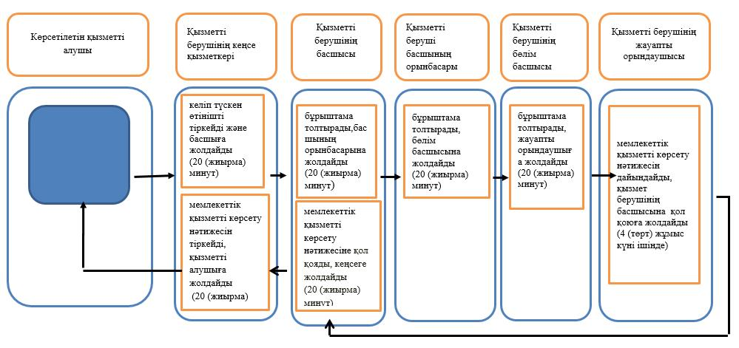

Шартты белгілер:
.
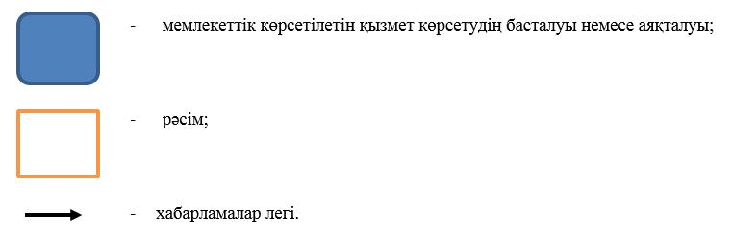

© 2012. Қазақстан Республикасы Әділет министрлігінің «Қазақстан Республикасының Заңнама және құқықтық ақпарат институты» ШЖҚ РМК

